**ИНФОРМАЦИОННОЕ ПИСЬМО**

**IT-Планета: Бонус для участников соревнований!**

Уважаемые студенты!

 Мы знаем, как **важен английский язык** для студентов, стремящихся повысить своей профессиональный уровень и построить успешную карьеру: знание английского открывает доступ к огромной базе образовательных материалов, дает конкурентные преимущества при трудоустройстве и позволяет обмениваться опытом со специалистами по всему миру.

 Поэтому команда IT-Планеты совместно с проектом LinguaLeo **дарит всем участникам соревнований** **полезный** **бонус**:

**скидку 50% на годовой Золотой Статус в сервисе по изучению английского языка** [**LinguaLeo**](http://lingualeo.com/)**.**

**Чтобы воспользоваться скидкой, участнику необходимо:**

1. Зарегистрироваться на сайте [LinguaLeo](http://lingualeo.com/" \t "_blank).

2. Ввести код **itplaneta2015** на странице [Мои покупки](http://lingualeo.com/ru/profile/purchases).

3. [Оформить](http://lingualeo.com/ru/gold) покупку.

*Внимание: код действует до 22 февраля включительно.*

**Основным функционалом сервиса можно пользоваться бесплатно.** Но желающим получить доступ к расширенным возможностям и максимально повысить эффективность своих занятий этот бонус позволит сэкономить 495 рублей.

[**LinguaLeo**](http://lingualeo.com/) использует игровые методы и интересный пользователю высококачественный контент, чтобы мотивировать регулярно практиковать изучаемый язык и добиваться результатов. LinguaLeo доступен в веб-версии, а также как приложение для устройств на платформах Android, iOS, Windows Phone и в виде расширения для наиболее популярных браузеров. Более 11 млн человек во всем мире использует сервис для изучения английского языка.

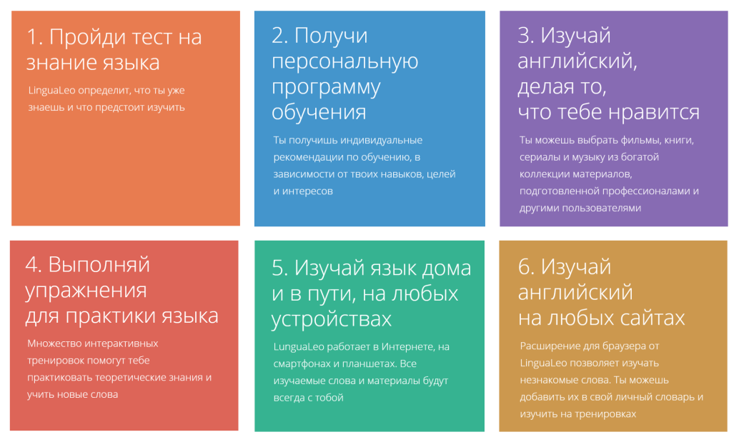

*С уважением,  
Команда IT-Планеты*

**Будьте с нами:** **[ВКонтакте](http://vk.com/world_it_planet" \t "_blank)** | **[Facebook](https://www.facebook.com/worlditplanet" \t "_blank)**| **[Twitter](https://twitter.com/world_it_planet" \t "_blank)** | **[YouTube](http://www.youtube.com/user/worlditplanet" \t "_blank)**

*Зав. кафедрой ИТ* Онюшев Н.Ф.